# Lampiran B. Model Perancangan

## 1 Realisasi Use Case Tahap Perancangan

### Use Case *Searching nearest location from current positon by category*

#### 1.1.1 Identifikasi Kelas Perancangan

Tabel B. 1 Identifikasi Kelas Perancangan UC-01

|  |  |  |
| --- | --- | --- |
| **No** | **Nama Kelas Perancangan** | **Nama Kelas Analisis Terkait** |
| 1 | Main | Main |
| 2 | ListPlace | ListPlace |
| 3 | Webservice | SearchPlaceControl |
| 4 | Place | DataPlace |

#### 1.1.2 Sequence Diagram

ID : SD-P-01-01

Deskripsi : Pada sequence ini terlibat empat kelas. Sequence ini menggambarkan sistem

dapat melakukan pencarian lokasi terdekat dengan kategori tertentu.



#### 1.1.3 Diagram Kelas Perancangan

ID : CD-P-01

Deskripsi : Pada sequence ini terlibat empat kelas. Sequence ini menggambarkan sistem

dapat melakukan pencarian lokasi terdekat dengan kategori tertentu.



### 1.2 Use Case *Gaining category list*

#### 1.2.1 Identifikasi Kelas Perancangan

Tabel B. 2 Identifikasi Kelas Perancangan UC-02

|  |  |  |
| --- | --- | --- |
| **No** | **Nama Kelas Perancangan** | **Nama Kelas Analisis Terkait** |
| 1 | Main | Main |
| 2 | Webservice | CategoryControl |
| 3 | Category | DataKategori |

#### 1.2.2 Sequence Diagram

ID : SD-P-02-01

Deskripsi : Pada sequence ini terlibat tiga kelas. Sequence ini menggambarkan sistem

bisa mendapatkan daftar kategori dan menampilkannya.



#### 1.2.3 Diagram Kelas Perancangan

ID : CD-P-02

Deskripsi : Pada sequence ini terlibat tiga kelas. Sequence ini menggambarkan sistem

bisa mendapatkan daftar kategori dan menampilkannya.



### 1.3 Use Case *Gaining place's information*

#### 1.3.1 Identifikasi Kelas Perancangan

Tabel B. 3 Identifikasi Kelas Perancangan UC-03

|  |  |  |
| --- | --- | --- |
| **No** | **Nama Kelas Perancangan** | **Nama Kelas Analisis Terkait** |
| 1 | ListPlace | ListPlace |
| 2 | DetailPlace | PlaceDetail |
| 3 | Webservice | PlaceInfoControl |
| 4 | Place | DataPlace |

#### 1.3.2 Sequence Diagram

ID : SD-P-03-01

Deskripsi : Pada sequence ini terlibat empat kelas. Sequence ini menggambarkan sistem

bisa mendapatkan informasi detil dari suatu lokasi.



#### 1.3.3 Diagram Kelas Perancangan

ID : CD-P-03

Deskripsi : Pada sequence ini terlibat empat kelas. Sequence ini menggambarkan sistem

bisa mendapatkan informasi detil dari suatu lokasi.



### 1.4 Use Case *Registering an account*

#### 1.4.1 Identifikasi Kelas Perancangan

Tabel B. 4 Identifikasi Kelas Perancangan UC-04

|  |  |  |
| --- | --- | --- |
| **No** | **Nama Kelas Perancangan** | **Nama Kelas Analisis Terkait** |
| 1 | Login | Login |
| 2 | Register | Register |
| 3 | Webservice | RegisterControl |
| 4 | Account | DataAkun |

#### 1.4.2 Sequence Diagram

ID : SD-P-04-01

Deskripsi : Pada sequence ini terlibat empat kelas. Sequence ini menggambarkan sistem

dapat melakukan registrasi akun yang akan digunakan untuk berkontribusi lokasi.



#### 1.4.3 Diagram Kelas Perancangan

ID : CD-P-04

Deskripsi : Pada sequence ini terlibat empat kelas. Sequence ini menggambarkan sistem

dapat melakukan registrasi akun yang akan digunakan untuk berkontribusi lokasi.



### 1.5 Use Case *See the location on map*

#### 1.5.1 Identifikasi Kelas Perancangan

Tabel B. 5 Identifikasi Kelas Perancangan UC-05

|  |  |  |
| --- | --- | --- |
| **No** | **Nama Kelas Perancangan** | **Nama Kelas Analisis Terkait** |
| 1 | DetailPlace | PlaceDetail |
| 2 | MapView | MapView |
| 3 | MapController | MapControl |

#### 1.5.2 Sequence Diagram

ID : SD-P-05-01

Deskripsi : Pada sequence ini terlibat tiga kelas. Sequence ini menggambarkan sistem

dapat melihat lokasi pada peta.



#### 1.5.3 Diagram Kelas Perancangan

ID : CD-P-05

Deskripsi : Pada sequence ini terlibat tiga kelas. Sequence ini menggambarkan sistem

dapat melihat lokasi pada peta.



### 1.6 Use Case *Contributing a location*

#### 1.6.1 Identifikasi Kelas Perancangan

Tabel B. 6 Identifikasi Kelas Perancangan UC-06

|  |  |  |
| --- | --- | --- |
| **No** | **Nama Kelas Perancangan** | **Nama Kelas Analisis Terkait** |
| 1 | Login | Login |
| 2 | Contribute | Contribute |
| 3 | Webservice | ContributeControl |
| 4 | Place | DataPlace |

#### 1.6.2 Sequence Diagram

##### 1.6.2.1 Sequence Diagram Skenario Normal

ID : SD-P-06-01

Deskripsi : Pada sequence ini terlibat empat kelas. Sequence ini menggambarkan sistem

dapat melakukan penambahan lokasi tertentu oleh user yang berperan sebagai contributor. Penambahan berhasil.



##### 1.6.2.2 Sequence Diagram Skenario Alternatif 1

ID : SD-P-06-01

Deskripsi : Pada sequence ini terlibat empat kelas. Sequence ini menggambarkan sistem

dapat melakukan penambahan lokasi tertentu oleh user yang berperan sebagai contributor. Penambahan gagal.



#### 1.6.3 Diagram Kelas Perancangan

ID : CD-P-06

Deskripsi : Pada sequence ini terlibat empat kelas. Sequence ini menggambarkan sistem

dapat melakukan penambahan lokasi tertentu oleh user yang berperan sebagai contributor.



### 1.7 Use Case *Login to application*

#### 1.7.1 Identifikasi Kelas Perancangan

Tabel B. 7 Identifikasi Kelas Perancangan UC-07

|  |  |  |
| --- | --- | --- |
| **No** | **Nama Kelas Perancangan** | **Nama Kelas Analisis Terkait** |
| 1 | Login | Login |
| 2 | Webservice | LoginControl |
| 3 | Account | DataAkun |

#### 1.7.2 Sequence Diagram

##### 1.7.2.1 Sequence Diagram Skenario Normal

ID : SD-P-07-01

Deskripsi : Pada sequence ini terlibat tiga kelas. Sequence ini menggambarkan sistem

dapat melakukan login. Login berhasil



##### 1.7.2.2 Sequence Diagram Skenario Alternatif 1

ID : SD-P-07-01

Deskripsi : Pada sequence ini terlibat empat kelas. Sequence ini menggambarkan sistem

dapat melakukan login. Login gagal.



#### 1.7.3 Diagram Kelas Perancangan

ID : CD-P-07

Deskripsi : Pada sequence ini terlibat empat kelas. Sequence ini menggambarkan sistem

dapat melakukan login.



## 2 Perancangan Detil Kelas

Tabel B. 8 Perancangan Detil Kelas

|  |  |  |
| --- | --- | --- |
| **No** | **Nama Kelas Perancangan** | **Nama Kelas Analisis Terkait** |
| 1 | Main | Main |
| 2 | ListPlace | ListPlace |
| 3 | Webservice | SearchPlaceControl |
| CategoryControl |
| PlaceInfoControl |
| RegisterControl |
| ContributeControl |
| LoginControl |
| 4 | Place | DataPlace |
| 5 | Category | DataKategori |
| 6 | DetailPlace | PlaceDetail |
| 7 | Login | Login |
| 8 | Register | Register |
| 9 | Account | DataAkun |
| 10 | MapView | MapView |
| 11 | MapController | MapControl |
| 12 | Contribute | Contribute |

### 2.1 Kelas Main

Nama Kelas : Main

|  |  |  |
| --- | --- | --- |
| **Nama Operasi** | **Visibility**  **(private, public)** | **Keterangan** |
| onCreate() | public | Inisialisasi layout |
| getDataCategory() | public | Meminta data kategori |
| Intent() | public | Hubungan antar interace |
| Bundle() | public | Hubungan antar interface |
| viewCategory() | public | Menampilkan daftar kategori |
| **Nama Atribut** | **Visibility**  **(private, public)** | **Tipe** |
| listOfMenu | private | String |

### 2.2 Kelas ListPlace

Nama Kelas : ListPlace

|  |  |  |
| --- | --- | --- |
| **Nama Operasi** | **Visibility**  **(private, public)** | **Keterangan** |
| onCreate() | public | Inisialisasi layout |
| getListPlace() | public | Meminta daftar lokasi |
| Intent() | public | Hubungan antar interace |
| Bundle() | public | Hubungan antar interface |
| view () | public | Menampilkan data |
| getCoordinate() | public | Mendapatkan koordinat lokasi |
| getInfoPlace() | public | Mendapatkan informasi suatu lokasi |
| **Nama Atribut** | **Visibility**  **(private, public)** | **Tipe** |
| - | - | - |

### 2.3 Kelas Webservice

Nama Kelas : Webservice

|  |  |  |
| --- | --- | --- |
| **Nama Operasi** | **Visibility**  **(private, public)** | **Keterangan** |
| Webservice() | public | Costructor |
| setSoapAction() | public | Setter atribut SOAP_ACTION |
| setMethodName() | public | Setter atribut METHOD_NAME |
| setNamespace() | public | Setter atribut NAMESPACE |
| setUrl() | public | Setter atribut URL |
| searchPlace() | public | Mencari daftar lokasi terdekat per kategori |
| searchAPlace() | public | Mendapatkan informasi dari satu lokasi |
| getCategory() | public | Mendapatkan daftar kategori |
| authLogin() | public | Login user |
| sendRegister() | public | Mengirimkan data registrasi |
| sendContribution() | public | Mengirimkan data kontribusi |
| parsePlace() | public | Memparsing data place yang raw |
| parseCategory | public | Memparsing data kategori yang raw |
| **Nama Atribut** | **Visibility**  **(private, public)** | **Tipe** |
| SOAP_ACTION | private | string |
| METHOD_NAME | private | string |
| NAMESPACE | private | string |
| URL | private | string |
| count | public | int |

### 2.4 Kelas Place

Nama Kelas : Place

|  |  |  |
| --- | --- | --- |
| **Nama Operasi** | **Visibility**  **(private, public)** | **Keterangan** |
| searchPlace() | public | Mendapatkan daftar lokasi |
| searchAPlace() | public | Mendapatkan informasi suatu lokasi |
| contribute() | public | Menambahkan satu lokasi baru |
| **Nama Atribut** | **Visibility**  **(private, public)** | **Tipe** |
| idPlace | public | int |
| idAccount | public | int |
| idCategory | public | int |
| name | public | string |
| latitude | public | double |
| longitude | public | double |
| urlWsdl | public | string |
| method | public | string |
| namespace | public | string |
| output1 | public | string |
| output2 | public | string |
| output3 | public | string |

### 2.5 Kelas Category

Nama Kelas : Category

|  |  |  |
| --- | --- | --- |
| **Nama Operasi** | **Visibility**  **(private, public)** | **Keterangan** |
| setId() | public | Setter atribut id |
| setName() | public | Setter atribut name |
| getCategories() | public | Mendapatkan daftar kategori |
| **Nama Atribut** | **Visibility**  **(private, public)** | **Tipe** |
| id | public | int |
| name | public | String |

### 2.6 Kelas DetailPlace

Nama Kelas : DetailPlace

|  |  |  |
| --- | --- | --- |
| **Nama Operasi** | **Visibility**  **(private, public)** | **Keterangan** |
| onCreate() | public | Inisialisasi layout |
| getDetailPlace() | public | Meminta informasi suatu lokasi |
| Intent() | public | Hubungan antar interace |
| Bundle() | public | Hubungan antar interface |
| evtMap() | public | Menampilkan map |
| viewPlaceInfo() | public | Menampilkan informasi detil lokasi |
| **Nama Atribut** | **Visibility**  **(private, public)** | **Tipe** |
| - | - | - |

### 2.7 Kelas Login

Nama Kelas : Login

|  |  |  |
| --- | --- | --- |
| **Nama Operasi** | **Visibility**  **(private, public)** | **Keterangan** |
| onCreate() | public | Inisialisasi layout |
| sendLogin() | public | Mengirimkan permintaan login |
| Intent() | public | Hubungan antar interace |
| Bundle() | public | Hubungan antar interface |
| evtRegister() | public | Menampilkan halaman register |
| evtContribute() | public | Menampilkan halaman contribute |
| viewStatus() | public | Menampilkan status login |
| **Nama Atribut** | **Visibility**  **(private, public)** | **Tipe** |
| - | - | - |

### 2.8 Kelas Register

Nama Kelas : Register

|  |  |  |
| --- | --- | --- |
| **Nama Operasi** | **Visibility**  **(private, public)** | **Keterangan** |
| onCreate() | public | Inisialisasi layout |
| sendReg() | public | Mengirimkan data registrasi |
| Intent() | public | Hubungan antar interace |
| Bundle() | public | Hubungan antar interface |
| **Nama Atribut** | **Visibility**  **(private, public)** | **Tipe** |
| - | - | - |

### 2.9 Kelas Account

Nama Kelas : Account

|  |  |  |
| --- | --- | --- |
| **Nama Operasi** | **Visibility**  **(private, public)** | **Keterangan** |
| Register() | public | Mendaftarkan account |
| Login() | public | Autentifikasi login |
| **Nama Atribut** | **Visibility**  **(private, public)** | **Tipe** |
| id | public | int |
| username | public | string |
| password | public | string |
| email | public | string |

### 2.10 Kelas MapView

Nama Kelas : MapView

|  |  |  |
| --- | --- | --- |
| **Nama Operasi** | **Visibility**  **(private, public)** | **Keterangan** |
| onCreate() | public | Inisialisasi layout |
| **Nama Atribut** | **Visibility**  **(private, public)** | **Tipe** |
| location | public | LocationManager |

### 2.11 Kelas MapController

Nama Kelas : MapController

|  |  |  |
| --- | --- | --- |
| **Nama Operasi** | **Visibility**  **(private, public)** | **Keterangan** |
| getCoordinate() | public | Mendapatkan koordinat lokasi |
| viewMap() | public | Menampilkan lokasi pada map |
| **Nama Atribut** | **Visibility**  **(private, public)** | **Tipe** |
| - | - | - |

### 2.12 Kelas Contribute

Nama Kelas : Contribute

|  |  |  |
| --- | --- | --- |
| **Nama Operasi** | **Visibility**  **(private, public)** | **Keterangan** |
| sendContribute() | public | Mengirimkan data kontribusi suatu lokasi |
| onCreate() | public | Inisialisasi layout |
| Intent() | public | Hubungan antar interace |
| Bundle() | public | Hubungan antar interface |
| **Nama Atribut** | **Visibility**  **(private, public)** | **Tipe** |
| place | public | Place |

## 3 Diagram Kelas Keseluruhan



## 4 Perancangan Antarmuka

### 4.1 Halaman Main

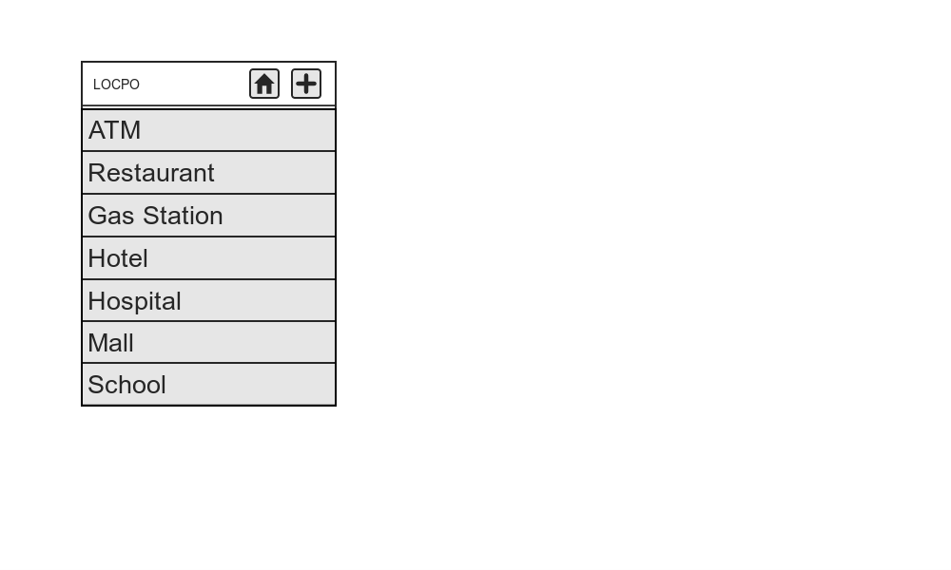

| **Id_Objek** | **Jenis** | **Nama** | **Keterangan** |
| --- | --- | --- | --- |
| bHome | Button | Home | Tombol yang menghubungkan dengan halaman Main |
| bAdd | Button | Add | Tombol uang menghubungkan dengan halaman Login |
| lvCategory | ListView | Category | Listview berisi daftar nama kategori dan ditampilkan pada halaman Main |

### 4.2 Halaman ListPlace

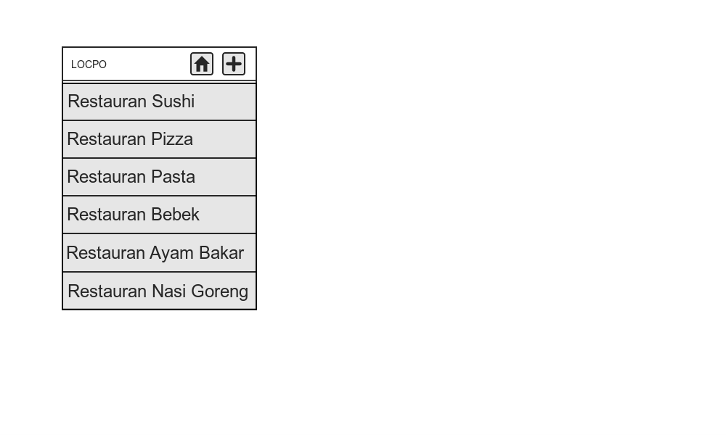

| **Id_Objek** | **Jenis** | **Nama** | **Keterangan** |
| --- | --- | --- | --- |
| bHome | Button | Home | Tombol yang menghubungkan dengan halaman Main |
| bAdd | Button | Add | Tombol uang menghubungkan dengan halaman Login |
| lvPlace | ListView | ListPlace | Listview berisi daftar lokasi hasil pencarian |

### 4.3 Halaman DetailPlace

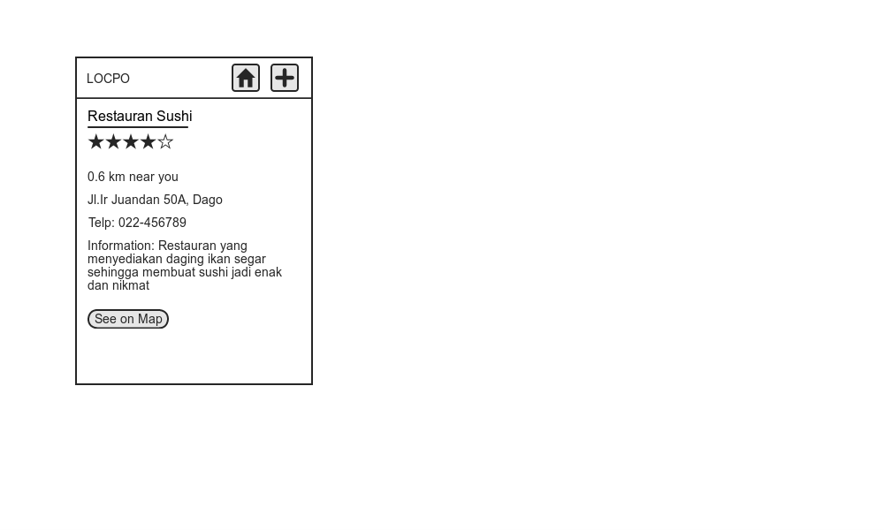

| **Id_Objek** | **Jenis** | **Nama** | **Keterangan** |
| --- | --- | --- | --- |
| bHome | Button | Home | Tombol yang menghubungkan dengan halaman Main |
| bAdd | Button | Add | Tombol uang menghubungkan dengan halaman Login |
| lvPlaceDetail | ListView | DetailPlace | Listview berisi daftar lokasi hasil pencarian |
| placeRating | Rating | PlaceRating | Tombol yang digunakan untuk merating lokasi |
| bMap | Button | See on Map | Tombol yang menghubungkan dengan halaman MapView |

### 4.4 Halaman Login

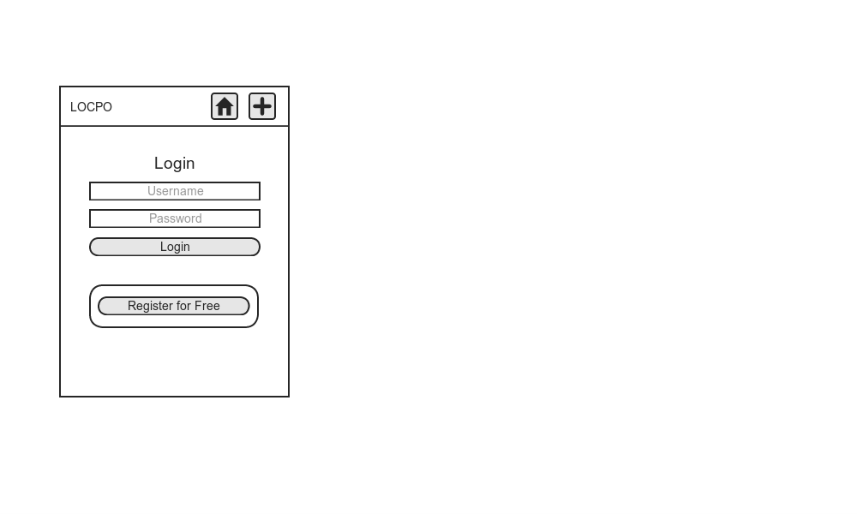

| **Id_Objek** | **Jenis** | **Nama** | **Keterangan** |
| --- | --- | --- | --- |
| bHome | Button | Home | Tombol yang menghubungkan dengan halaman Main |
| bAdd | Button | Add | Tombol uang menghubungkan dengan halaman Login |
| txtUsername | EditText | Username | Field yang diisikan username untuk login |
| txtPassword | EditText | Password | Field yang diisikan password untuk login |
| bLogin | Button | Login | Tombol yang digunakan untuk mengirimkan data username dan password |
| bRegister | Button | Register For Free | Tombol yang menghubungkan dengan halaman Register |

### 4.5 Halaman Register

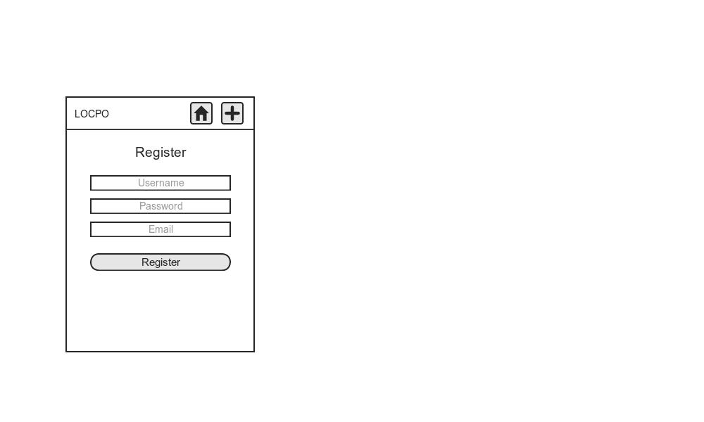

| **Id_Objek** | **Jenis** | **Nama** | **Keterangan** |
| --- | --- | --- | --- |
| bHome | Button | Home | Tombol yang menghubungkan dengan halaman Main |
| bAdd | Button | Add | Tombol uang menghubungkan dengan halaman Login |
| txtUsername | EditText | Username | Field yang diisi username untuk register |
| txtPassword | EditText | Password | Field yang diisi password untuk register |
| txtEmail | EditText | Email | Field yang diisi alamat email untuk register |
| bRegister | Button | Register For Free | Tombol yang digunakan untuk mengirimkan data registrasi ke server |

### 4.6 Halaman Contribute

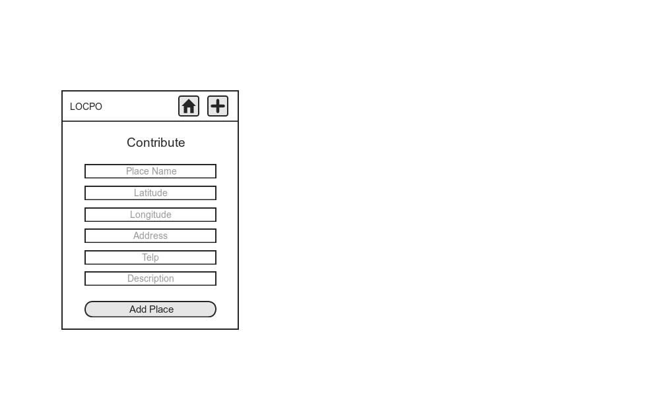

| **Id_Objek** | **Jenis** | **Nama** | **Keterangan** |
| --- | --- | --- | --- |
| bHome | Button | Home | Tombol yang menghubungkan dengan halaman Main |
| bAdd | Button | Add | Tombol uang menghubungkan dengan halaman Login |
| txtPlaceName | EditText | Place Name | Field yang berisi nama lokasi |
| txtLatitude | EditText | Latitude | Field yang berisi nilai latitude lokasi |
| txtLongitude | EditText | Longitude | Field yang berisi nilai longitude lokasi |
| txtAddress | EditText | Address | Field yang berisi alamat lokasi |
| txtTelp | EditText | Telp | Field yang berisi nomor telpon |
| txtDesc | EditText | Description | Field yang berisi deskripsi lokasi |
| bAddPlace | Button | Add Place | Tombol yang digunakan untuk mengirimkan data penambahan lokasi ke server |

### 4.7 Halaman MapView

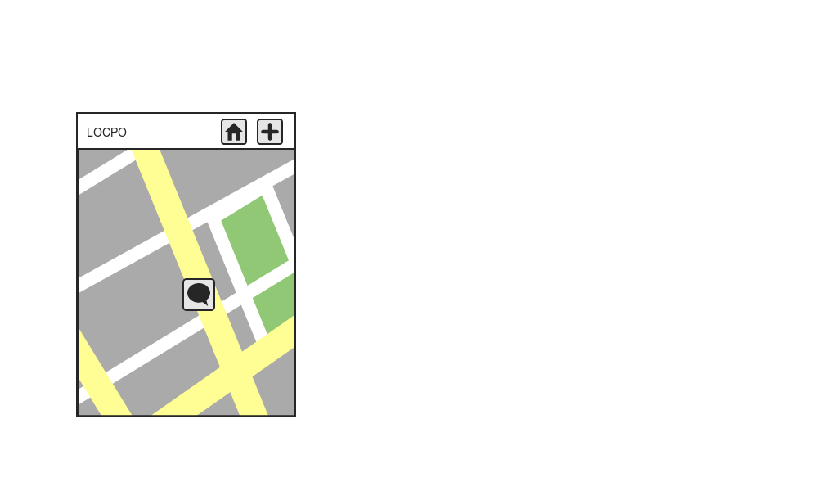

| **Id_Objek** | **Jenis** | **Nama** | **Keterangan** |
| --- | --- | --- | --- |
| bHome | Button | Home | Tombol yang menghubungkan dengan halaman Main |
| bAdd | Button | Add | Tombol uang menghubungkan dengan halaman Login |
| locpoMap | Map | Map | Menampilkan peta lokasi |
| pin | Image | Pin location | Menandai lokasi berada pada peta |